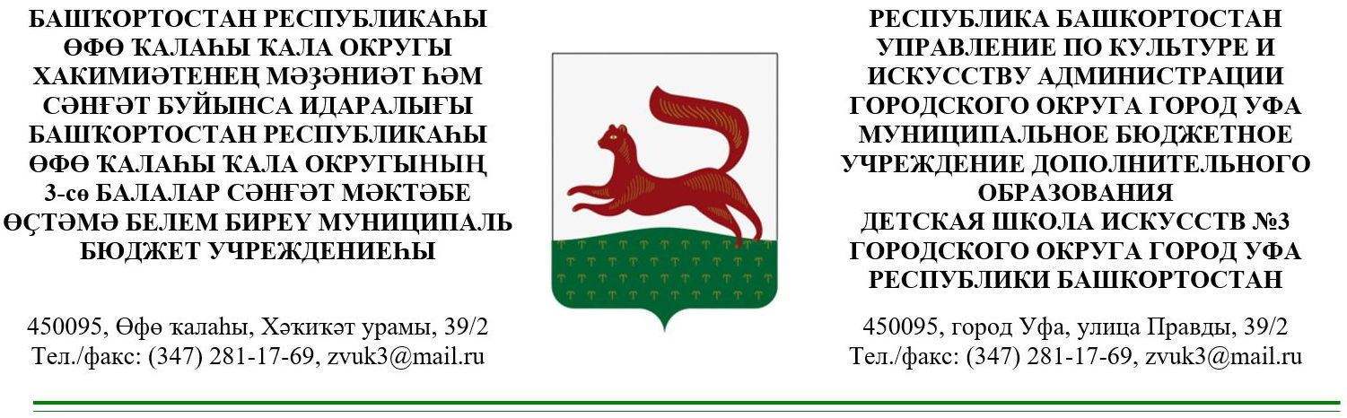
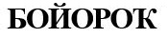 |  | ПРИКАЗ
 | 22.11.2019 |  | № | 69

Об утверждении Порядка уведомления о фактах возникновения личной заинтересованности, которая приводит или может привести к конфликту интересов в МБУ ДО ДШИ №3 ГО г.Уфа РБ

В целях приведения локальных актов в соответствие с антикоррупционным законодательством Российской Федерации, приказываю:
- Утвердить Порядок уведомления о фактах возникновения личной заинтересованности, которая приводит или может привести к конфликту интересов в МБУ ДО ДШИ №3 ГО г.Уфа РБ (Приложение 1).
- Специалисту по кадрам Фазыловой Э.А. ознакомить работников с данным приказом.

Директор ДШИ № 3 П.А. Киселев

С приказом ознакомлен(а)
Наименование должности работника |  | Личная подпись  Дата |  | Расшифровка подписи
Приложение 1
к приказу от 22.11.2019 г. № 69

Порядок уведомления о фактах возникновения личной заинтересованности, которая приводит или может привести к конфликту интересов в МБУ ДО ДШИ №3 ГО г.Уфа РБ

1. Настоящий Порядок разработан в целях реализации Федерального закона от 25 декабря 2008 года № 273-ФЗ «О противодействия коррупции» и определяет:
- процедуру уведомления работником МБУ ДО ДШИ №3 ГО г. Уфа РБ о фактах возникновения личной заинтересованности, которая приводит или может привести к конфликту интересов;
- перечень сведений, содержащихся в уведомлении работника;
- порядок регистрации уведомлений.
2. Настоящий Порядок распространяется на всех работников МБУ ДО ДШИ №3 ГО г. Уфа РБ (далее – Учреждение).
3. Работник Учреждения обязан в письменной форме уведомить работодателя в лице директора о возникшем конфликте интересов или о возможности его возникновения, как только ему станет об этом известно. Письменная форма уведомления о возникновении конфликта интересов приведена в Приложении № 1 к настоящему порядку (далее – Уведомление).
4. Уведомление должно содержать следующие сведения:
- должность, фамилия, имя, отчество, номер телефона лица, представившего уведомление;
- обстоятельства, являющиеся основанием для возникновения личной заинтересованности;
- описание должностных обязанностей, на исполнение которых может негативно повлиять либо негативно влияет личная заинтересованность;
- предлагаемые меры по урегулированию конфликта интересов или предотвращению возможности его возникновения.
Уведомление должно быть лично подписано работником с указанием даты его составления.
При наличии материалов, подтверждающих обстоятельства возникновения личной заинтересованности или конфликта интересов, а также иных материалов, имеющих отношение к данным обстоятельствам, работник представляет их вместе с Уведомлением.
5. Уведомление предоставляется лично ответственному за работу по профилактике коррупционных правонарушений. В случае невозможности предоставить Уведомление лично, возможно предоставление Уведомления посредством почтового отправления с уведомлением о вручении и описью вложения.
6. Уведомление, представленное лично, подлежит регистрации ответственным за работу по профилактике коррупционных правонарушений, в журнале регистрации уведомлений о фактах возникновения личной заинтересованности при исполнении должностных обязанностей, которая приводит или может привести к конфликту интересов (далее – Журнал) в день представления Уведомления.
7. Журнал должен быть прошит, пронумерован и заверен печатью. В Журнале указываются:
- регистрационный номер уведомления,
- дата регистрации уведомления;
- фамилия, имя, отчество, должность работника, представившего уведомление;
- краткое содержание уведомления;
- фамилия, имя, отчество, должность и подпись работника, зарегистрировавшего уведомление.
На Уведомлении ставится отметка о его поступлении, в котором указываются дата поступления и входящий номер. Копия Уведомления с отметкой о регистрации выдается работнику на руки под подпись в Журнале либо направляется по почте с уведомлением о получении.
8. В течение суток со дня регистрации Уведомления ответственное лицо за работу по профилактике коррупционных правонарушений передает директору подлинник Уведомления.
9. Проверка содержащихся в Уведомлении сведений и принятие решения осуществляется в порядке, установленном Положением о комиссии по вопросам этики служебного поведения и урегулирования конфликта интересов в Учреждении.
10. Уведомление и иные материалы, связанные с рассмотрением Уведомления, приобщаются к личному делу работника.

Приложение № 1

Директору ДШИ №3
П.А. Киселеву
от ____________________
(должность)
______________________
(Ф.И.О.)
______________________
(номер телефона)

УВЕДОМЛЕНИЕ
о возникновении личной заинтересованности при исполнении
должностных (служебных) обязанностей, которая приводит или может привести к конфликту интересов

Сообщаю о возникновении у меня личной заинтересованности при исполнении должностных (служебных) обязанностей, которая приводит или может привести к конфликту интересов.
Обстоятельства, являющиеся основанием возникновения личной заинтересованности:
________________________________________________________________

Должностные (служебные) обязанности, на исполнение которых влияет или может повлиять личная заинтересованность:
________________________________________________________________

Предлагаемые меры по предотвращению или урегулированию конфликта интересов:______________________________________________ ________________________________________________________________

Намереваюсь (не намереваюсь) лично присутствовать на заседании комиссии по соблюдению требований к служебному поведению и урегулированию конфликта интересов (аттестационной комиссии) при рассмотрении настоящего уведомления.

«____»____________20____г. ______________ _____________________
(подпись) (расшифровка подписи)

